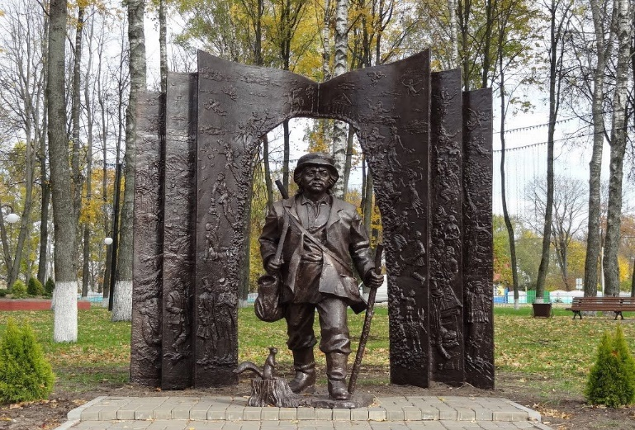
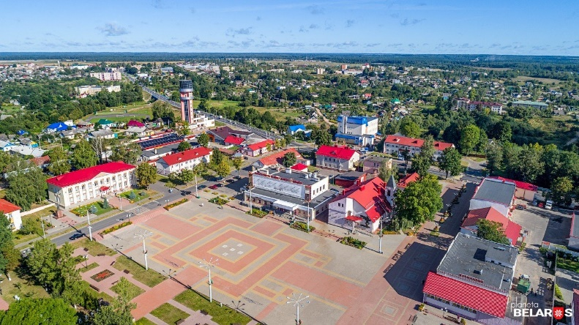
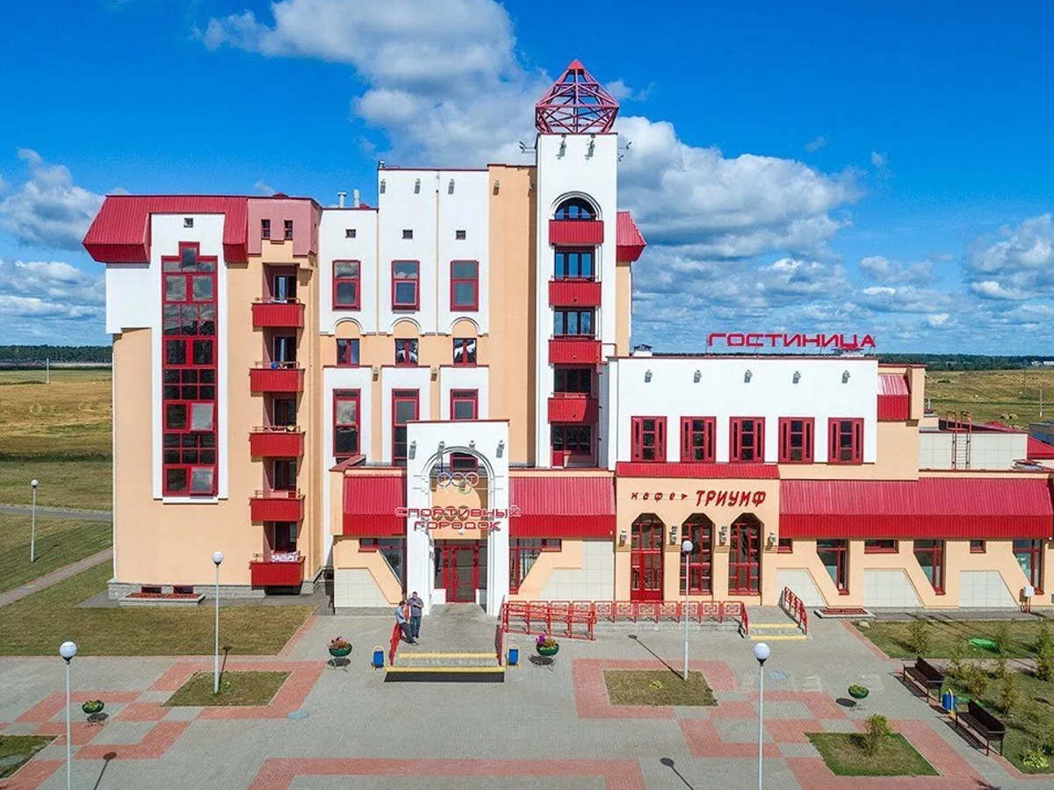
Профиль здоровья г.Городок

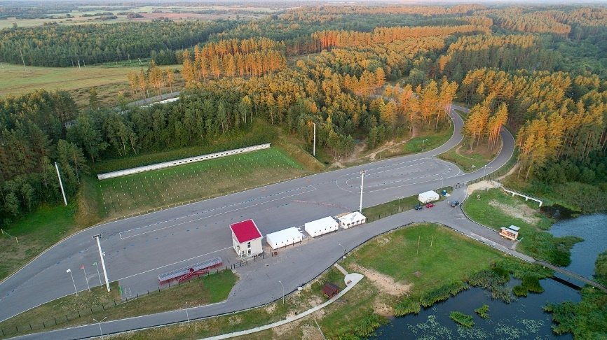

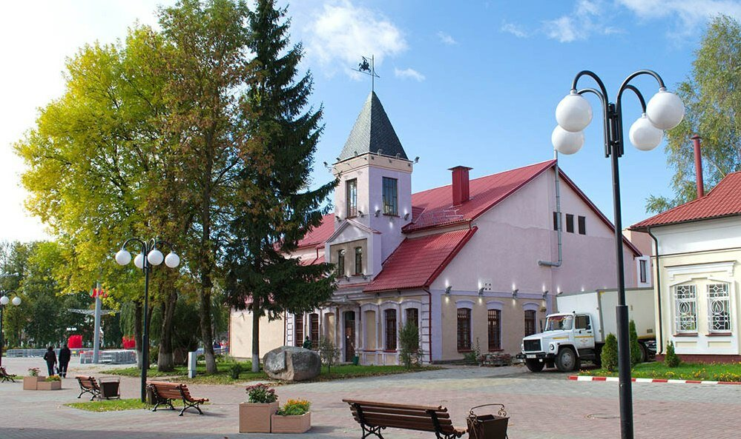

СОДЕРЖАНИЕ

1. | Предисловие | с.3
2. | Историческая справка | с.4
3. | Социально – экономическая характеристика | с.5
4. | Санитарно-гигиеническая характеристика | с.6
5. | Медико -демографическая ситуация | с.8
6. | Состояние здоровья населения | с.11
7. | Состояние здоровья детского населения | с.12
8. | Инвалидность населения | с.14
9. | О проекте «Городок – здоровый город» | с.15
10. | Заключение | с.16

ПРЕДИСЛОВИЕ
Формирование здоровой нации – фактор национальной безопасности и основная задача государственной социальной политики в Беларуси. Важнейшей целью государства в области охраны здоровья является снижение уровня заболеваний, распространение которых несет главную угрозу здоровью граждан и национальной безопасности. Крепкое здоровье и отсутствие вредных привычек для населения Беларуси являются главными показателями благополучия человека.
В Республике Беларусь, как и в других странах мира, неинфекционная заболеваемость стала основной причиной высокой смертности и экономических потерь в связи с возникающей нетрудоспособностью и затратами на медицинское обслуживание. В связи с этим возрастает значимость профилактики как системы мер, направленных на устранение причин и условий, вызывающих болезни, создание здоровьесберегающей среды жизнедеятельности и формирование у населения мотивации к здоровому образу жизни.
Это может быть обеспечено путем повышения эффективности межведомственного взаимодействия, актуализации мероприятий по сохранению и укреплению здоровья населения с учетом всех аспектов территориального устойчивого развития (экономика, архитектура и строительство, промышленность, жилищно-коммунальное хозяйство и другое).
На здоровье населения влияет широкий и постоянно меняющийся спектр факторов. Здоровые города и поселки должны быть готовы адекватно реагировать на подобные изменения.
Профиль здоровья города используется как источник информации о показателях здоровья жителей г.Городка, о программах и инициативах, осуществляемых для улучшения нынешней ситуации и является базой для выявления изменений показателей общественного здоровья. В Профиле анализируются не только данные официальной статистики, но и освещаются мероприятия, реализуемые в рамках проекта «Городок – здоровый город». Профиль здоровья – это своеобразный портрет города и его жителей.

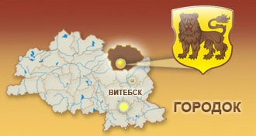
ИСТОРИЧЕСКАЯ СПРАВКА
Городокский район расположен в северо-восточной части Витебской области. В 1777 году получил статус города и стал центром Городокского уезда Полоцкой, с 1796 года – Белорусской, с 1802 года – Витебской губерний. В 1860 году в нем проживало 4075 жителей.
Дальнейшая история Городокщины неразрывно связана с историей Беларуси, а с 1917 года – с историей советского государства. Советская власть была установлена 26 октября (08.11) 1917 года.
Он является базовой административно-территориальной единицей Республики Беларусь в ряду ее 118 районов, а также в составе 21 района области.
Протяжённость района с севера на юг - 55 км, с запада на восток - 78 км. Расстояние от Городка до Витебска - 30 км, до Минска - 287 км.
Северная и восточная границы района совпадают с государственной границей Республики Беларусь с Российской Федерацией (Невельский и Усвятский районы Псковской области). На юге район граничит с Витебским, а на западе – с Шумилинским и Полоцким районами Витебской области.
Территория района находится вне природных осей, образуемых крупнейшими реками страны. Большая его часть занята Городокской возвышеностью, переходящей на юго-востоке в Суражскую низину и на западе - в Полоцкую низину. Поверхность преимущественно холмистая. Реки преимущественно относятся к водосбору Западной Двины. Городокская возвышенность служит водоразделом бассейнов рек Западной Двины и Невы. К бассейну Невы относится река Ловать, берущая начало на территории района. Природным богатством района являются 162 озера.
Площадь района – 2,98 тыс. кв. км. В составе района 9 сельских Советов, 369 населенных пунктов. Центр района – г. Городок.
Полезные ископаемые: торф, глина, песчано-гравийные материалы, сапропель, доломит.
Под лесом находится 63,9% процента территории, преимущественно на северо-западе, юго-восточной и юго-западной части района. По территории района проходит автомобильная дорога республиканского, международного значения М-8/Е-95 гр. РФ (Езерище)-Витебск-Гомель-гр.Украины (Новая Гута) и участок железной дороги Брест-Витебск-С. Петербург.

СОЦИАЛЬНО-ЭКОНОМИЧЕСКАЯ ХАРАКТЕРИСТИКА Г.ГОРОДКА
В состав агропромышленного комплекса Городокского района входит 5 сельскохозяйственных организаций. Имеются такие крупные сельскохозяйственные предприятия, как открытое акционерное общество «Птицефабрика Городок»; филиал «Вировлянский» иностранного частного унитарного сельскохозяйственного производственного предприятия «Детскосельский -Городок», специализирующийся на производстве молока высокого качества. Кроме того, сельскохозяйственное республиканское дочернее унитарное предприятие «Улишицы - Агро», сельскохозяйственное унитарное предприятие «Северный», коммунальное унитарное производственное сельскохозяйственное предприятие им. Свердлова.
В районе действуют промышленные предприятия - Республиканское казенное предприятие «Центр утилизации авиационных средств поражения» единственное в своем роде на территории Республики Беларусь.
Свою лепту в экономическое развитие региона вносят предприятия частного бизнеса. Наиболее крупные из них - Совместное общество ограниченной ответственности «Ланатекс» по переработке овечий шерсти и ООО «КАРБОНИУМ».
Работают торговые объекты и предприятия общественного питания. Бытовые услуги населению оказывает коммунальное унитарное предприятие бытового обслуживания населения, представители частного бизнеса.
Здесь расположены детские учреждения образования, оздоровительные учреждения, в том числе оздоровительные учреждения для детей.
На территории района располагается центр олимпийского резерва по зимним видам спорта состоящий из: лыже-роллерной трассы республиканского значения, на базе которой круглогодично проходят международные и республиканские соревнования, тренировочные процессы по лыжным видам спорта, вело спорту. А так же бассейн для проведения республиканских и областных соревнований, международных тренировочных процессов по водному поло.
В районе имеется один из крупнейших в Витебской области домов-интернатов для престарелых и инвалидов ГУСО "Максимовский психоневрологический дом-интернат для престарелых и инвалидов".
В Городокском районе уровень зарегистрированной безработицы в 2020 году составил 0,3% (2019 – 0,5%) к численности рабочей силы. Количество безработных, зарегистрированных в органах по труду и социальной защите в Городокском районе, на конец 2020 года 32 человек, 2019 - 30 человек.
Население Городокского района обслуживается УЗ «Городокская ЦРБ», в структуре которого центральная районная поликлиника, 5 амбулатории врача общей практики, 1 врачебная амбулатория, 1 сельская участковая больница, 1 больница сестринского ухода, 17 ФАПов.
Оказание медицинской помощи на до госпитальном этапе осуществляется в соответствии со структурой: ФАП – амбулатория – поликлиника. Специализированная медицинская помощь населению Городокского района на амбулаторном этапе оказывается в центральной поликлинике, амбулатории врача общей практики, врачебной амбулатории, больнице сестринского ухода, участковой больнице.
Улучшается материально-техническая база, так в УЗ «Городокская ЦРБ» в 2020 году закончен ремонт здания поликлиники, приобретены глюкометры, пульсоксиметры, в УЗ «Холомерская СУБ» - рециркуляторы воздуха, пульсоксиметры, заменена кухонная и столовая посуда.
В районе развита сеть спортивных учреждений и объединений физкультурно-оздоровительного профиля на базе учреждений общего среднего образования, создаются условия для повышения физической активности у населения района.

САНИТАРНО-ГИГИЕНИЧЕСКАЯ ХАРАКТЕРИСТИКА Г.ГОРОДКА
Водоснабжение и водопотребление
Для питьевого водоснабжения населения в районе используются 64 подземных источника водоснабжения, 55 коммунальных и 2 ведомственных водопроводов, которые снабжают население района, 343 общественных шахтных колодцев (на балансе КУПП «ГПКиТС»). Коммунальные источники централизованного водоснабжения находятся на балансе филиала «Витебскводоканал» УП «Витебскоблводоканал».
В районе централизованным водоснабжением обеспечено 97 населенных пунктов (в 2019г.- 96). Обеспеченность населения питьевым централизованным водоснабжением составило в 2020г.- 81,8% (в 2019г.- 79,2%). Количество населения, обслуживаемого питьевым централизованным водоснабжением в 2020г. - 18350 человек (в 2019г.-17915).
В Городокском районе функционирует 13 станций обезжелезивания. За период 2018-2020 годы в рамках реализации мероприятий подпрограммы «Чистая вода» построено 2 станций обезжелезивания в н.п.Вархи и н.п. Межа, что позволило обеспечить порядка 550 человек водой нормативного качества. В рамках проекта Государственной программы «Комфортное жилье и благоприятная среда» на 2021-2025 годы предусмотрено до 2025 года строительство 3 станций обезжелезивания (н.п.Вировля, н.п.Вышедки, г.п.Езерище), 1 объекта по закольцовке сети водопровода (р-н улиц Козлова, Пригородная).
На протяжении 2020 года проведено 454 исследования проб воды централизованного водоснабжения по бак. показателям, не соответствующих нет. Исследовано 364 пробы воды по бактериологическим показателям из шахтных колодцев, из них не соответствовало норме 3, что составило 0,8 %.
По санитарно-химическим показателям исследовано 54 пробы из источников централизованного водоснабжения, из них 13 проб не соответствовала гигиеническим требованиям, что составило 24,1 % к общему числу.
Проведено исследование 34 проб воды на содержание нитратов из источников нецентрализованного водоснабжения, из них не соответствовало норме 12, что составило 35,0 % (по нитратам не соответствовало -10 проб, что составило 29,4%).
В 2020 году спец. бригадами службы КУПП «ГПКиТС» отремонтировано 32 шахтных колодца и прилегающие к ним территории.

Обращение с отходами
Для утилизации бытовых отходов в 7 км. от города имеется полигон ТБО, который огражден, обвалован, на выезде из объекта оборудован дезбарьер для обработки колёс автотранспорта, территория хозяйственно-складской зоны ограждена, имеет твердое покрытие и освещение. Кроме того, на территориях 4 сельских Советов, решением РИК выделено 4 места (мини – полигоны Езерище, Окуни, Холомерье, Вышедки) складирования ТБО. В 2020 году рекультивированно 7 мини-полигонов.
На балансе предприятия «Витебскоблводоканал» имеются 4 очистных сооружения биологической очистки (г.п. Езерище, н.п. Пальминка, 2 в г. Городок). В 2012 году на очистных сооружениях «Центральные» в г. Городке проведена реконструкция. Все очистные сооружения биологической очистки находятся в исправном состоянии. Очищенные сточные воды в районе сбрасываются в поверхностные водоемы, на рельеф местности, стоки в основном хозяйственно-бытовые. В г. Городке сброс сточных вод производится на «Центральные» очистные сооружения биологической очистки производительностью 1500 м.куб./сутки с последующим сбросом в мелиоративный канал, а также на очистные сооружения биологической очистки участка «Зареченский» производительностью 233 м.куб./сутки с последующим сбросом в мелиоративный канал (р. Горожанка).

Условия труда работающих
На контроле центра гигиены и эпидемиологии по состоянию на 2020 год находятся 40 предприятий (35 промышленных и 5 сельскохозяйственных) с численностью работающих 2686 человека, в том числе 956 женщин.
Приоритетом профилактических работ является снижение влияния основных факторов риска неинфекционных заболеваний на здоровье работающих промышленных и сельскохозяйственных организаций.
По плановым заданиям улучшения условий труда на рабочих местах по параметрам микроклимата, вибрации, шума, состояния воздушной среды в закрытых помещениях в 2020 году охвачены лабораторным контролем 58 сельскохозяйственных субъектов (объектов) и предприятий района. Количество рабочих мест, на которых выполнены исследования и измерения факторов производственной среды всего 584, в том числе из них не соответствует гигиеническим нормативам - 4. Исследования проводились по показателям:
- содержание пыли /вредных химических веществ в воздухе рабочей зоны; (обследовано 2 рабочих мест, 2 рабочих места не соответствуют гигиеническому нормативу, что составило-100 % (в 2019 году -0 %);
- исследование уровней производственного шума (обследовано 16 рабочих мест, 2 рабочих места не соответствуют гигиеническому нормативу, что составило - 12,5% (в 2019 году – 16,0%);
- исследование уровней производственной вибрации (обследовано 10 рабочих мест, все соответствуют гигиеническому нормативу, что составило – 0 % (в 2019 году – 5,6%);
- исследование параметров микроклимата (обследовано 338 рабочих мест, все рабочих места соответствуют гигиеническому нормативу, что составило-0 % (в 2019 году -0 %);
- исследование уровней искусственной освещенности (обследовано 212 рабочих мест, из них не соответствуют гигиеническому нормативу нет, что составило – 0 % (в 2019 году -0 %).
- исследование ультрафиолетового излучения (обследовано 1 рабочее место, не соответствуют гигиеническому нормативу нет, что составило - 0% (в 2019 году – 0%).
Несоответствия ПДУ выявлено на ОАО Птицефабрика (рабочие места электрогазосварщика по пыли и аэрозолям и обработчика птицы по шуму). На предприятии выполнены мероприятия по улучшению условий труда на этих рабочих местах (проведено техническое обслуживание вентиляционных установок, корректировка режима труда; осуществлено пополнение запаса и контроль со стороны администрации за использованием работниками средств индивидуальной защиты).

МЕДИКО-ДЕМОГРАФИЧЕСКАЯ СИТУАЦИЯ
Численность населения Городокского района на 1 января 2020 года – 22476 человек.
Среднегодовая численность населения Городокского района в 2020 году составила 22476 человек (табл.1).
Сельское население составляет меньшую часть проживающих на территории Городокского района – 39,4% (8861 человек), городское население – 60,6% (13615 человек), г. Городок (12499 человек), г.п. Езерище (1116 человек).

Таблица 1
Динамика численности населения Городокского района за период с 2016-2020гг.
Административная территория | Численность населения |  |  |  |  | изменения  2016/2020, %
Административная территория | 2016 | 2017 | 2018 | 2019 | 2020 | изменения  2016/2020, %
Городокский район | 23330 | 23075 | 22932 | 22622 | 22476 | -3,7
Половая структура населения. На начало 2020 года в общей структуре населения Городокского района удельный вес мужского населения составляет – 48,6%, женского – 51,4% (рис. 1).

Рис.1. Половозрастная структура населения Городокского района в 2020 году.
Преобладание количества женщин над мужчинами обусловлено, прежде всего, возрастной категорией старше трудоспособного возраста, где женского населения более чем в 2,3 раза больше, чем мужского. Среди лиц трудоспособного и моложе трудоспособного возраста в 2020 году преобладает мужское население.
Естественное движение населения. Для численности населения района характерна тенденция ежегодного снижения, за период 2004-2020 годы численность населения уменьшилась на 8358 человек или за период 2016-2020 годы (-3,7%).
Естественный прирост населения составил – -15,7 (в 2019 году составлял – -13,53) (рис.2).

Рис. 2. Динамика коэффициента естественного прироста/убыли населения Городокского района за 2011-2020 гг.
В 2020 году в Городокском районе родилось 152 человека (2019 год – 175).

Коэффициент рождаемости по Городокскому району в 2020 году составил – 6,8.
Коэффициент младенческой смертности – в 2020 году и в 2019 году не регистрировалась.
Число умерших по району за 12 месяцев 2020 года составило 505 человек. В сравнении с аналогичным периодом прошлого года число умерших увеличилось на 29 человек (476).
Общий коэффициент смертности населения (число умерших на 1000 населения) Городокского района в 2020 году составил 22,3 (2019 год – 21,0). Индикатором демографической безопасности является коэффициент депопуляции (отношение числа умерших к числу родившихся). Предельно критическое значение его не должно превышать единицу, для того чтобы восполнялась естественная убыль населения.
В 2020 году коэффициент депопуляции составил 3,32 (2019 год – 2,72).
2020 году в районе умерло 87 человек трудоспособного возраста, что на 2 человека больше, чем в 2019 году (85 человек). Уровень смертности в трудоспособном возрасте на 1000 населения – 7,4%_{0.}
Удельный вес умерших в трудоспособном возрасте от общего количества умерших – 17,2% (2019 – 17,8%),
Структура смертности трудоспособного населения по причинам в 2020 году следующая:
заболевания системы кровообращения (2020 год – 31%);
новообразования (2020 год – 13,8%);
внешние причины смерти (2020 год – 12,6%) (рис. 3).

Рис. 3. Структура смертности трудоспособного населения Городокского района за 2020 год (в %).
В структуре причин общей смертности населения Городокского района, на протяжении ряда лет лидирующие места занимают (Таблица 2):
болезни системы кровообращения –46,3%;
болезни нервной системы – 27,4%;
новообразования– 8,3%;
внешние причины – 4,2%.
Таблица 2
Причины смертности населения Городокского района за 2015-2020 годы, в %.
Причины, удельный вес в (%) | 2015 | 2016 | 2017 | 2018 | 2019 | 2020
Болезни кровообращения | 36,7 | 34,4 | 34,6 | 35,3 | 48,5 | 46,3
Новообразования | 14 | 12,2 | 17,2 | 10,1 | 11,8 | 8,3
Внешние причины смерти | 5,5 | 7,6 | 5,8 | 7 | 5,9 | 4,2
Болезни органов пищеварения | 0,8 | 1,6 | 0,8 | 1,2 | 1,68 | 1,4
Болезни органов дыхания | 4 | 4,1 | 2,9 | 4 | 3,8 | 5
Болезни нервной системы | 27,1 | 14,5 | 15,4 | 20,2 | 22,3 | 27,4
Старость | 9,3 | 19,2 | 15,5 | 13 | 4,8 | 9,3
Инфекционные и паразитарные болезни | 3,7 | 0,4 | 0 | 0,4 | 0,2 | 2,4
Прочие | 8,2 | 6 | 7,8 | 8,8 | 1,02 | 0,8

СОСТОЯНИЕ ЗДОРОВЬЯ НАСЕЛЕНИЯ
Общая заболеваемость населения. По статистическим данным учреждения здравоохранения «Городокская центральная районная больница» в 2020 году было зарегистрировано 29950 случаев заболеваний населения острыми и хроническими болезнями, из которых 14484 случаев (48,4%) – с впервые установленным диагнозом.
Уровень общей заболеваемости, по данным обращаемости за медицинской помощью, по сравнению с предыдущим годом имеет умеренную тенденцию к росту на +4,7% и составил 1382,9 на 1000 населения (в 2019 году –1321,3 на 1000 населения).

Таблица 3

Показатели общей заболеваемости населения Городокского района за период 2018- 2020гг (на 1000 человек)
Возрастная группа | Общая заболеваемость
Возрастная группа | 2018 | 2019 | 2020 | Т пр. 2018/2020% | Т пр.  2019/2020%
0-17 лет | 1194,8 | 1344,9 | 1265,5 | 1,26 | - 5,9
18 лет и старше | 1210,2 | 1316,3 | 1405,8 | 2,8 | 6,8
Все население | 1210,2 | 1321,3 | 1382,9 | 3,23 | 4,7

Первичная заболеваемость населения. Заболеваемость с впервые в жизни установленным диагнозом всего населения Городокского района в 2020 по сравнению с 2019 годом увеличилась (+3,5%) (табл.4, рис.4).

Таблица 4
Показатели впервые установленной заболеваемости всего населения за период 2016-2017гг. (на 1000 населения)
Территория | 2016 | 2017 | 2018 | 2019 | 2020 | Т_{ср.гд.прироста}  _{2016/2020%} | Т прироста  2019/ 2020  %
Городокский район | 478,4 | 505,7 | 487,0 | 509,1 | 526,9 | 2,0 | 3,5

Рис. 4. Динамика впервые установленной заболеваемости населения за период 2016-2020гг. (на 1000 человек)
Впервые установленная заболеваемость взрослого населения 18 лет и старше в динамике за 5-летний период в Городокском районе имеет волнообразный характер. Темп среднегодового прироста (+3,96%) - умеренная тенденция к росту. Заболеваемость населения Городокского района 18 лет и старше с впервые в жизни установленным диагнозом в 2020 году по сравнению с 2019 выросла (+15,2%).
В структуре впервые установленной заболеваемости населения 18 лет и старше в 2016 и 2020 годов лидирующее место занимали болезни органов дыхания, на втором месте - инфекционные болезни, на третье место вышли – травмы, отравления и некоторые другие последствия воздействия внешних причин.

СОСТОЯНИЕ ЗДОРОВЬЯ ДЕТСКОГО НАСЕЛЕНИЯ
Показатель впервые выявленной заболеваемости детского населения (0-17 лет) в динамике за 5-летний период в Городокском районе – имеет умеренную тенденцию к снижению с темпом прироста (темп прироста -1,7%)(табл.6).

Таблица 6
Показатели впервые выявленной заболеваемости детей 0-17 лет за 2020 год (на 1000 детей)
Территория | 2016 | 2017 | 2018 | 2019 | 2020 | Тсрг.пр. _{2016-2020 %} | Т_{пр} 2019/ 2020, %
Городокский район | 1063,1 | 1177,3 | 1122,5 | 1199,9 | 1100,4 | -1,7 | -8,3

Показатель впервые зарегистрированной заболеваемости детей 0-17 лет Городокского района по отношению к 2019 году снизился ( -8,3%).
В 2020 году по сравнению 2019 годом показатель детской первичной заболеваемости стабилен.
По результатам профилактических медицинских осмотров распределение детей по группам здоровья (всего) определяется следующими тенденциями:
увеличение доли учеников, относящихся к I группе здоровья (2016 г. – 16,9%; в 2020 г. – 30%);
увеличение доли учеников, относящихся ко II группе здоровья (2016 г. – 24,2%; 2020 г. – 53%);
уменьшение доли учеников, относящихся к III группе здоровья (2016 г. – 58,4%; 2020 г. – 15,7%);
увеличение доли учеников, относящихся к IVгруппе здоровья (2016-0,51%; 2020-1,3%) (рис.6).

Рис. 6. Динамика распределения детей 0-17 лет по группам здоровья Городокского района
Количество детей I и II группы (не имеющих отклонений в состоянии здоровья и имеющих различные функциональные нарушения роста и развития) стабильно, по сравнению с педыдущим годом, 2019 год: I группа -30,2%; II группа – 53%; III-IV группа – 17%.
За 5-летний период с 2016 года процент детей 15-17 лет с I группой здоровья снизился - на 3,9%; со II группой здоровья снизился - на 1,28%, IV группой на 1,4%. При этом, в 2020 году процент детей с III группой здоровья возрос - на 8,2%. (рис.7).

Рис. 7. Динамика распределения детей 15-17 лет по группам здоровья Городокского района в 2020 г
Подобные состояния здоровья - результат интенсификация учебного процесса (постоянное увеличение темпа и объема учебной нагрузки); раннее начало дошкольного систематического обучения; снижение роли родителей в вопросах сохранения здоровья детей ( не заинтересованность в качественном проведении медицинских осмотров); имеющийся формализм в прохождении медицинских осмотров; имеющиеся факты несоответствий физиолого-гигиенических требований к организации учебного процесса (выявляющихся в ходе мероприятий технического, технологического проверочного характера, проводимых санитарно-эпидемиологической службой района).
По результатам углубленного медицинского осмотра в 2020 году зарегистрировано 159 функциональных нарушений (44,2 на 1000 осмотренных), что на 6,9% меньше, чем в 2019 (39,9 на 1000 осмотренных соответственно).

ИНВАЛИДНОСТЬ НАСЕЛЕНИЯ
Инвалидность одна из важнейших медико-социальных проблем в мире. Показатели инвалидности являются отражением как уровня здоровья и качества лечебно-профилактических мероприятий, так и состояния социальной защиты человека с дефектом здоровья.
В 2020 году в Городокском районе впервые признаны инвалидами в трудоспособном возрасте – 47 человек, в возрасте до 18 лет – 9 человек. За период 2016-2020 годы по Городокскому району показатель первичной инвалидности трудоспособного населения имел отрицательный среднегодовой темп прироста, умеренная тенденция к снижению (-3,12%); показатель инвалидности детского населения с выраженной тенденцией к росту (+17,42%); темп прироста первичной инвалидности в 2020 году по отношению к 2019 году для трудоспособного населения уменьшился (-27,4%); для детского населения – увеличился (+13,8%) (табл.5).
Таблица 5
 | 2016 | 2017 | 2018 | 2019 | 2020 | Т_{срг},%  2016-2020 | Фоновый уровень 2016-2020 | Т_{пр},%  2020/2019
0-18 лет | 12,7 | 12,7 | 12,7 | 20,3 | 23,1 | 17,42 | 16,3 | 13,8
Трудоспособное население | 50,7 | 52,4 | 51,0 | 56,3 | 40,9 | -3,12 | 50,3 | -27,4
Первичная инвалидность населения Городокского района по данным областной МРЭК (на 10 тыс. человек)

Структура первичной инвалидности трудоспособного населения Городокского района по тяжести инвалидности не изменилась: отмечается увеличение удельного веса I-II группы и снижение III группы.
В структуре первичной инвалидности трудоспособного населения Городокского района в 2020 году лидирующее место в районе занимали новообразования – 34%; на 2 месте –психические расстройства – 21,5%; третье место занимали болезни системы кровообращения -19,1% (рис.5).
Рис.5 – Структура первичной инвалидности трудоспособного населения Городокского района в 2020 году

О ПРОФИЛАКТИЧЕСКОМ ПРОЕКТЕ «ГОРОДОК – ЗДОРОВЫЙ ГОРОД»
Проект «Здоровые города» стартовал в Республике Беларусь в 2012 году, его реализация в стране обеспечит достижение медико-демографической устойчивости территории, осуществление государственной политики по профилактике болезней и формированию здорового образа жизни (далее ЗОЖ), развитие здравоохранения на основе взаимодействия с органами власти.
В январе 2020 года г.Городок Витебской области присоединился к государственному профилактическому проекту «Здоровые города и посёлки».
Решением Городокского районного исполнительного комитета № 26 от 16.01.2020 утвержден состав Межведомственного совета по координации деятельности, заинтересованных в реализации профилактического проекта «Городок-здоровый город» (далее – Совет), комплексный план мероприятий по реализации Проекта на 2020-2024 годы.
Цель Проекта – создание системы формирования, сохранения и укрепления здоровья населения района, живущего по принципам здорового образа жизни, с целью реализации потенциала здоровья для ведения активной производственной, социальной и личной жизни, увеличение продолжительности и повышение качества жизни, улучшение демографической ситуации в г.Городке.
Основной подход, заложенный в проекте «Здоровый город» – целенаправленные и скоординированные действия практически всех секторов и ведомств, непосредственное участие жителей города.
Проект предусматривает решение следующих основных целей и задач:
- создание системы формирования, сохранения и укрепления здоровья людей, реализации потенциала здоровья для ведения активной производственной, социальной и личной жизни;
- увеличение продолжительности и повышение качества жизни;
- повышение престижности и ценности здоровья, как фактора жизнестойкости, успешности, активного долголетия;
- популяризация здорового образа жизни, повышение информированности населения по основным факторам риска для здоровья;
- профилактика развития состояний и заболеваний, связанных с рискованным поведением, образом жизни;
- снижение заболеваемости взрослого населения неинфекционными заболеваниями (сахарный диабет, злокачественные новообразования, психические расстройства и расстройства поведения, сердечно-сосудистые заболевания);
- повышение физической активности населения;
- снижение распространенности табакокурения, употребления алкогольных напитков и наркотиков;
- вовлечение в процесс формирования здорового образа жизни всех организаций, общественных объединений, органов власти;
- создание здоровьесберегающей среды обитания.

ЗАКЛЮЧЕНИЕ
Здоровье – это многогранное понятие и зависит не только от уровня и качества здравоохранения. Улучшить здоровье людей можно лишь в случае целенаправленных и скоординированных действий практически всех секторов и ведомств, и конечно, при непосредственном участии жителей города. При этом действия должны быть долгосрочными и последовательными.

